Dr. Werner d’Oleire-Oltmanns, Kreuzlingerstr. 17, 78462 Konstanz

An die
Mitglieder des Kreisvereins
Badische Jäger Konstanz


Kreisverein Badische Jäger Konstanz e.V.
Kreisjägermeister
Dr. Werner d’Oleire-Oltmanns

Konstanz, 02.03.2025

Liebe Mitglieder,

Hiermit lade ich Euch gemäß §5/2 unserer Satzung zur Jahreshauptversammlung am

Freitag, den 4. April 2025 um 19:00
auf den Dornsberg 78253 Eigeltingen ein
Tagesordnung:
- Eröffnung durch die Jagdhornbläser, Begrüßung und Totenehrung
- Grußworte der Gäste
- Ehrungen
- Bericht des Kreisjagdamtes
- Rechenschaftsbericht des Kreisjägermeisters und der Obleute
- Wahl des neuen Schatzmeisters
- Kassenbericht 2024 und Budget 2025
- Bericht der Kassenprüfer
- Entlastung des Vorstandes
- Entlastung Schatzmeister
- Anträge und Allfälliges
- Schlussworte des Kreisjägermeisters, Verabschiedung durch die Bläser
Anträge zur Mitgliederversammlung sind bis spätestens 20. März 2025 an die Schriftführerin Helena Winker-Wälde zu richten. E-Mail: helenawinker@gmx.de

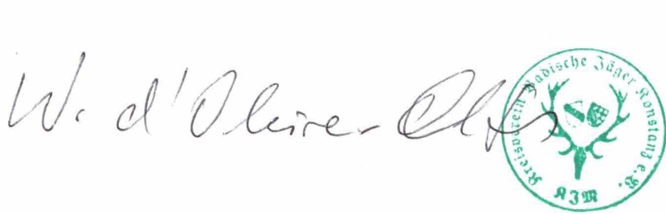

Auftrag und Leidenschaft

Achtung: Auf Grund des neuen Waffengesetzes kommt es zu Verzögerungen bei der Verlängerung der Jagdscheine. Deshalb wird das Kreisjagdamt anwesend sein. Die zu verlängernden Jagdscheine können mitgebracht werden, zusammen mit der Bestätigung der Haftpflichtversicherung. Das Kreisjagdamt nimmt die Jagdscheine mit und sendet sie dann nach Bearbeitung zu. Bitte macht Euch eine Kopie von dem Jagdschein.

